**温故而知新**

1.一切声音都是由物体___________产生的；声音的传播需要介质，____________不能传声。

2.声音也叫____________，传播速度与介质的____________和温度有关。

**2.2《声音的特性》**

**一、学习目标**

**1.知道音调的高低，了解影响音调高低的因素**

**2.知道声音的响度，了解影响响度大小的因素**

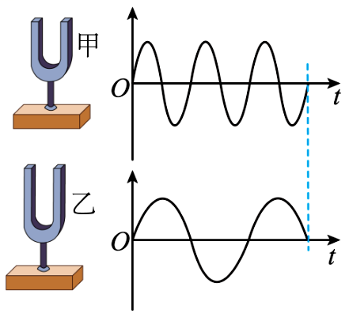**3.知道发声体的材料和结构不同，发声体的音色不同**

**4.知道超声波和次声波都是人耳听不到的声音**

**二、课堂导学**

**1.声音的音调**

**(1)音调：是指声音的________________；**

**音阶：1 2 3 4 5 6 7 1的音调越来越_________；**

**(2)决定音调高低的因素：发声体振动越快，振动___________越高，音调越高；**

实验：钢尺的长短，决定着钢尺振动的频率高低，决定着_____________的高低；

②分析上图中甲乙音叉声音的波形图，________的音调高。

③演奏弦乐器时，手指按不同的位置，改变了声音的_____________，琴弦短、紧、细发出声音的音调___________；

④吹唢呐和笛子时，手指按不同的孔，改变了声音的_____________，空气柱越短，声音的音调_____________；

**(3)人耳听不到的声音**

**①人的听觉范围：20Hz ~ 20000Hz**

**②超声波：频率高于____________Hz的声音**

**③次声波：频率低于_________Hz的声音**

**2.声音的响度**

**(1)响度：指声音的______________；**

实验：用大小不同的力拨动钢尺，决定着钢尺振幅的大小，从而决定着_____________的大小；

**(2)影响响度大小的因素：①发声体___________越大，响度越大 ②与到声源的距离有关**

想一想：如图是甲乙丙两种声音的波形图，_______音调高，________响度小；

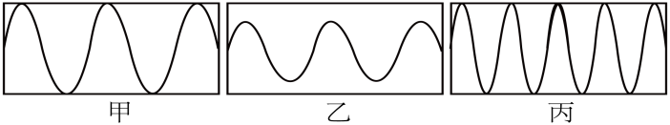**3.声音的音色**

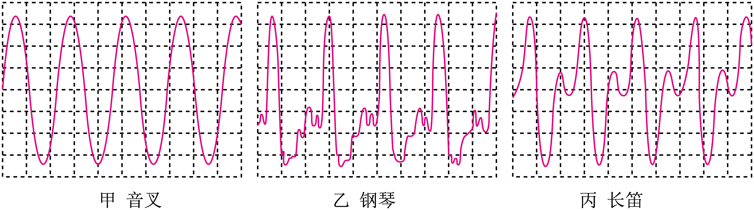**(1)音色：指声音的品质**

**(2)影响音色的因素：与发声体的结构、材料有关。**

**三、你的能量超乎你想象**

1.女高音歌唱家的“高”，是指声音的__________高；引吭高歌的“高”，是指声音的___________大；闻声识人，说明不同的人一般___________不同。

2.“窃窃私语”声音响度______，“震耳欲聋”说明声音响度_______（填：大或小）。

3.舞台上男女对唱，男低音歌唱家在放声歌唱，他的音调________，响度_______；女高音歌唱家轻声伴唱，她的音调________，响度________；他两的声音_________到达观众的耳中(男声先、女声先、同时)。

4．清晨，小明刚进入植物园门口，就听到悠扬、欢快的笛声。小明能辨别出笛声，主要是因为笛子与其它乐器（　　）

A．音调不同 B．响度不同 C．音色不同 D．演奏的曲目不同

5．进入学校图书馆，老师都会提大家要“轻声慢步”，这是文明的表现；而在课堂上“大声”回答问题，是同学们自信的表现这里的“轻声”和“大声”是指声音的（　　）

A．响度 B．音调 C．音色 D．声速

6．二胡是我国民族乐器中的一种，手指按琴弦不同位置，这样做是改变琴声的（　　）

A．响度 B．音调 C．振幅 D．音色

7．如图分别是音叉、钢琴与长笛发出的调的波形图，下列说法中正确的是（　　 ）多选

A．它们发声时，其发声体一定都在振动 B．三种乐器发声的响度不同

C．三种乐器发声的音色不同 D．三种乐器发声的音调不同

8．2022年央视元宵晚会上，宇航员王亚平在空间站弹奏悠扬的《茉莉花》为全国人民送上祝福。关于琴声说法正确的是（　　）

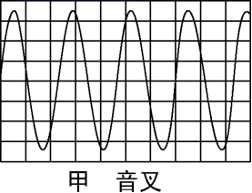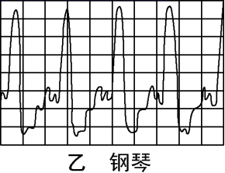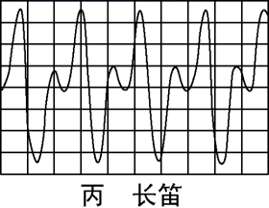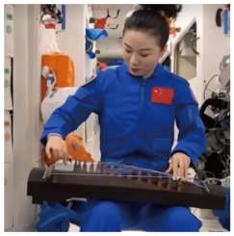

A．悦耳的琴声是由琴弦振动产生的 B．琴声通过超声波从空间站传回地面

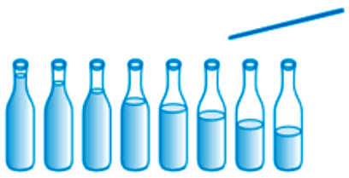C．用力拨动琴弦，琴声的音调变高了 D．琴声在空间站里的传播速度是3×108m/s

9.如图，相同的瓶子装有不同量的水。

敲击瓶子：音调由高到低顺序是从____________________；

对瓶口吹：音调由高到低顺序是从____________________。